PRZEDSZKOLE ODDZIAŁ I
27.04.2020
TEMAT TYGODNIA: MOJA MIEJSCOWOŚĆ, MÓJ REGION.
Witam wszystkich w nowym tygodniu. Mam nadzieję, że odpoczęliście. Dzisiaj porozmawiamy sobie czym różni się wieś od miasta.
Zacznijmy od zabawy…
https://www.youtube.com/watch?v=FZ3pj_ZkldQ
Przyglądnijcie się poniższym obrazkom, powiedz co przedstawiają?
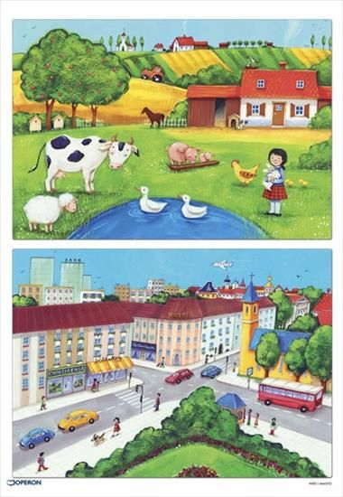
Porozmawiajmy…
- Co przedstawia pierwszy obrazek?
- Jak wyglądają domy na wsi? Domy są niskie, najczęściej mieszka w nim jedna rodzina,
- Jak wygląda krajobraz na wsi? Dużo zieleni, przestrzeń, pola, łąki, las, mało dróg, mały ruch, można spotkać maszyny rolnicze (możemy zapytać jakie), dużo zwierząt itp.
- Jakie zwierzęta można spotkać na wsi?
- Co przedstawia drugi obrazek?
- Jak wyglądają domy w mieście? Gęsta zabudowa, wysokie bloki, wieżowce, windy, mało przestrzeni między blokami, mieszka w nich dużo rodzin, itp.
- Jak wygląda krajobraz miasta? Mało zieleni, dużo dróg, duży ruch samochodowy, galerie handlowe itp
- Jakie zwierzęta możemy spotkać w mieście? Psy, koty, ptaki
- Jakie pojazdy można spotkać w mieście? Autobusy, tramwaje,
- Podziel na sylaby wyraz miasto, wieś, ile mają sylab?
Czy już wiesz czym różni się wieś od miasta?
Przyglądnij się obrazkom i podziel je na te, które charakterystyczne są dla wisi i dla miasta…
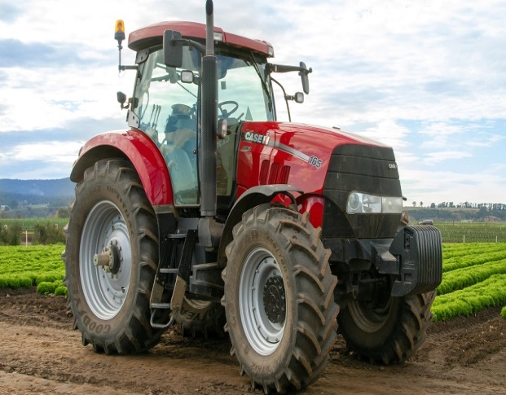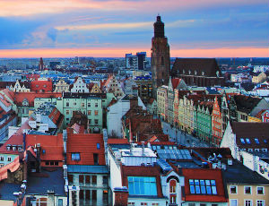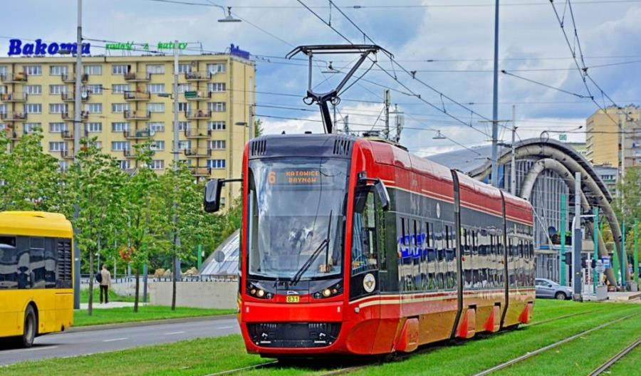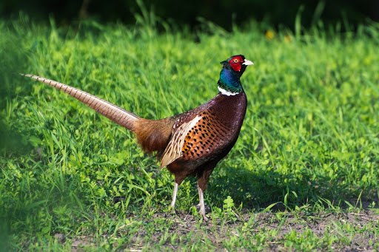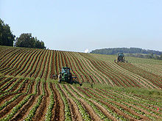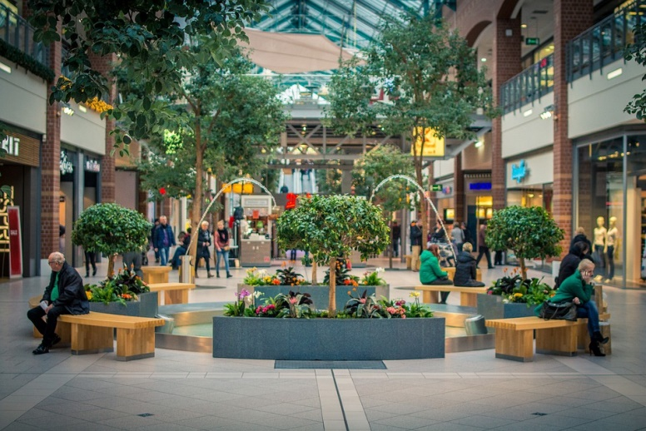
Powiedzcie, co przedstawiają te obrazki?
A teraz trochę się poruszajmy…
https://www.youtube.com/watch?v=OZTYeTEZ2wA
Spróbuj odpowiedzieć na pytania…
„Prawda czy fałsz?”.
Rodzic czyta zdania, jeżeli jest ono prawdziwe dziecko klaszcze. Jeżeli jest ono fałszywe wstaje i tupie.
- Na wsi można zobaczyć krowy i świnie.
- Zboże zbieramy z pola zimą.
- Krowy jedzą lody i ciasto.
- Na wsi jeździ mniej aut
- Traktor to maszyna do robienia frytek.
-W mieście chodzimy z psem na smyczy
- Gruszki rosną na grządce.
- Rolnik to osoba, która pracuje w polu.
-Na wsi jeżdżą tramwaje
-Po chodniku w mieście chodzą krowy
-W mieście ludzie mieszkają w blokach
-Na wsi jest dużo sadów i ogrodów
-Krowy pasą się na wsi na łąkach

A wy gdzie mieszkacie w mieście czy na wsi?
Niektórzy z was mieszkają we wsi, która nazywa się Harmęże
Czy znacie ten budynek, wiecie ci w nim się znajduje?
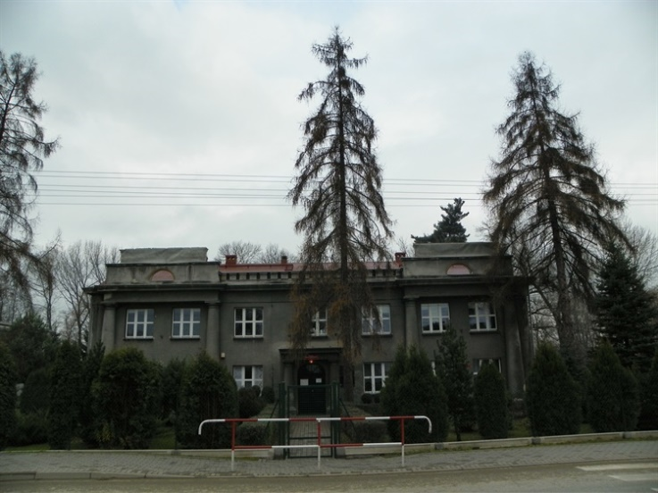
Oczywiście, to nasze przedszkole…
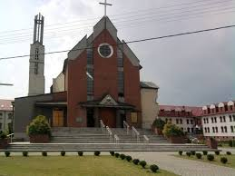 to kościół
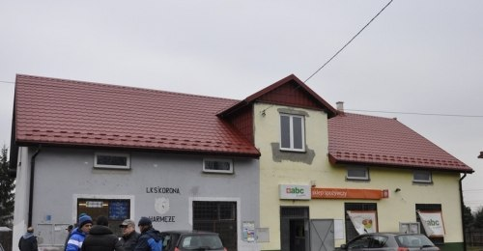
w tym budynku znajduje się sklep i LKS Korona Harmęże
To jest herb Harmęż…
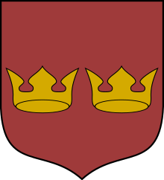 Korony oznaczają szlachetne pochodzenie, dostojeństwo, męstwo, kolor złoty -szlachetność, kolor czerwony - odwagę, waleczność i chwałę.
Wieś zachodnią częścią przylegająca do Wisły, leży w zachodniej części gminy, pokryta w większości stawami rybnymi (ponad 20) latem ozdobionymi malowniczymi grzybieniami białych i żółtych nenufarów. Pierwsza wzmianka historyczna z 1440 roku określa ją mianem Charmezy, następnie - Charmenzy. Jej właścicielami byli Charmuscy, później podpisujący się Charmenscy. W połowie XVI wieku Harmęże nabył właściciel Osieka Seweryn Boner, którego syn Jan odsprzedał je Balcerowi Porębskiemu h. "Kornicz", panu na Grodźcu i Porębie. Do rodziny Porębskich Harmęże należały blisko 100 lat. Pod koniec XVIII wieku, w drodze spadku, przeszły w ręce Małachowskich od których zostały nabyte w połowie XIX wieku (podobnie jak sąsiednie Rajsko) przez niemiecką rodzinę Zwillingów. Ostatni właściciel dóbr w Harmężach nosił imię Gustaw.
A niektórzy mieszkają we wsi Pławy…
Wieś leżąca między Brzezinką a Harmężami, kiedyś duża część wsi pokryta stawami, aktualnie pola uprawne, łąki i kępy zarośli.
Pierwsza wzmianka historyczna pochodzi z 1272 roku, w której osada ta nazwana jest "Francisci", a następnie w polskiej wersji Franciszkowice lub popularnie Pławy. Od tej ostatniej nazwy wywodzili swoje nazwisko jej właściciele w XV wieku - Płascy. Ci na początku XVI wieku odsprzedadzą ją mieszczanom oświęcimskim. Jeszcze w XIX wieku gmina Miasta Oświęcim miała tu swój folwark Czernichów, gdzie organizowano słynne targi wołów. W okresie międzywojennym dzierżawcą 120 hektarowego majątku w Pławach był m.in. Maciej Janus
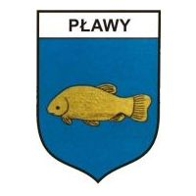Herb wsi Pławy

Poruszajmy się trochę do piosenki….
https://www.youtube.com/watch?v=urLZOP2MtVs
Maszerują dzieci drogą, (maszerowanie w miejscu)
raz, dwa, trzy! (wyklaskiwanie rytmu)
Lewą nogą prawą nogą, (wystawianie lewej i prawej nogi)
raz, dwa, trzy! (wyklaskiwanie rytmu)
A nad drogą słońce świeci, (wznoszenie obu rąk wysoko w górę)
i uśmiecha się do dzieci, (obracanie się wokół własnej osi)
raz, dwa, raz, dwa, trzy! (wyklaskiwanie rytmu)
Bardzo proszę, żeby każdy z Was nauczył się na pamięć swojego adresu.
Jeżeli masz ochotę to narysuj z pomocą rodziców herb swojej miejscowości…

Jeżeli masz ochotę to obejrzyj film Jedynkowe Przedszkole - Wieś i miasto
https://www.youtube.com/watch?v=RKxwNYHxgmM

